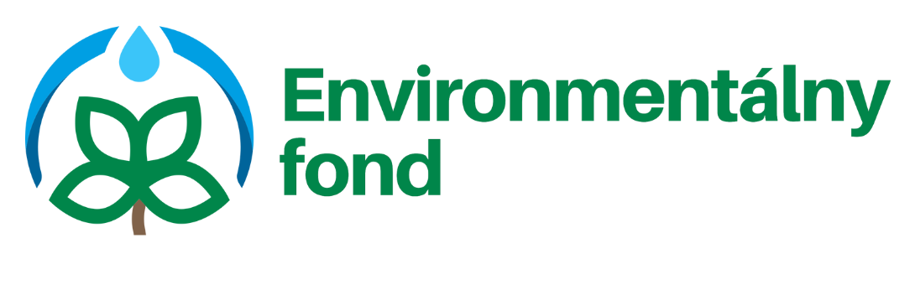
Názov projektu: Zvyšovanie energetickej účinnosti budovy
kultúrneho domu a obecného úradu
Názov príjemcu: Obec Svätá Mária
Výška poskytnutej dotácie: 77 564,00 EUR
Rok poskytnutia dotácie: 2024

Tento projekt bol zrealizovaný s podporou Environmentálneho fondu

www.envirofond.sk

